OFICIO: IDAIP/623/16

Durango, Dgo., a 15 de Marzo de 2016

**C. SOLICITANTE.**

**PRESENTE.-**

En atención a su solicitud de información registrada en el Sistema INFOMEX-DURANGO, el día 15 de marzo de 2016, a la que se le asignó el número de folio 00089716, mediante la cual requirió de este Instituto lo siguiente:

***“1.- ¿Cual es la razón por la que no se calificó al Instituto del Deporte del 2006 a 2012? esto segun la ultima información que mandaron.***

***2.- de las encuestas o sondeos realiazos a las unidades de enlace a los sujetos obligados para ver los motivos por la falta de actualizacion de sus portales, cuales son los resultados, asi como escaneo del total de estas encuestas contestadas por las unidades de enlace.”***

Al respecto, me permito informarle lo siguiente:

Respecto a la pregunta marcada con el número 1, le comunico que este Instituto **NO ES COMPETENTE** para entregar la información requerida por no ser de su ámbito.

Sin embargo, su solicitud será enviada **VÍA CORREO ELECTRÓNICO** al Sujeto Obligado competente, es decir, al **PODER EJECUTIVO**, a través de la **LIC. MARTHA HURTADO HERNÁNDEZ**, quien es Titular de la Unidad de Enlace del Poder Ejecutivo del Estado de Durango. Usted podrá localizarla en:

Calle Pino Suárez No. 1000 Poniente Zona Centro C.P. 34000, de esta Ciudad de Durango

**Página Electrónica:** www.durango.gob.mx

**Números telefónicos:** (618) 137-72-61, 137-72-57

**Correo electrónico:** transparencia@durango.gob.mx

Por tal motivo, Usted deberá continuar con el trámite del punto número uno de su solicitud a través de su correo electrónico, ante el **PODER EJECUTIVO DEL ESTADO DE DURANGO.**

Respecto al punto número 2, hago de su conocimiento que este Instituto no realiza encuestas ni sondeos a las unidades de enlace de los sujetos obligados. El IDAIP realiza verificaciones a los portales de internet de los sujetos obligados para verificar el cumplimiento de sus obligaciones de transparencia, Usted podrá consultar los resultados de dichas verificaciones en el siguiente enlace:

<http://192.241.222.183:8081/apex/f?p=154:2:30450301384319>

Asimismo, le informo que en el año 2015 se aplicaron 23 sanciones a Ayuntamientos y Partidos Políticos que incumplieron con la publicación de la Información Pública de Oficio.

Adjunto las siguientes gráficas, que también podrá encontrar en el siguiente enlace:

<http://www.idaip.org.mx/archivos/transparencia/Informe%20de%20resultados%202014-2015.pdf>

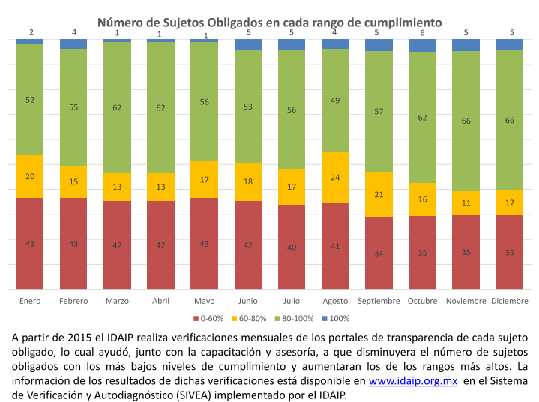

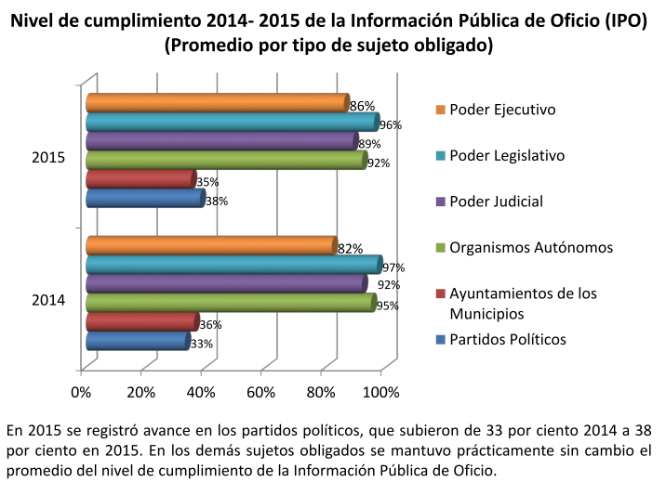

Esperando haber atendido de manera satisfactoria su solicitud de información, le comunico que en caso de no estar conforme con la respuesta otorgada, podrá interponer su Recurso de Revisión ante este Instituto, dentro de los diez día hábiles siguientes a la notificación del presente escrito, de manera verbal, por correo electrónico o por el sistema electrónico INFOMEX-DURANGO, en términos de lo dispuesto por los artículos 56, 74 y 75 de la Ley de la materia.

Asimismo, de requerir orientación o asesoría en el ejercicio del derecho de acceso a la información pública, puede comunicarse vía telefónica con la suscrita al (618) 811 77 12 o al 01800 581 72 92, ó por correo electrónico a [buzon@idaip.org.mx](mailto:buzon@idaip.org.mx).

Se emite la respuesta anterior con fundamento en lo dispuesto por los artículos 55 y 56 de la Ley de Transparencia y Acceso a la Información Pública del Estado de Durango.

**A T E N T A M E N T E**

**ALMA CRISTINA LÓPEZ DE LA TORRE**

**UNIDAD DE ENLACE DEL IDAIP**